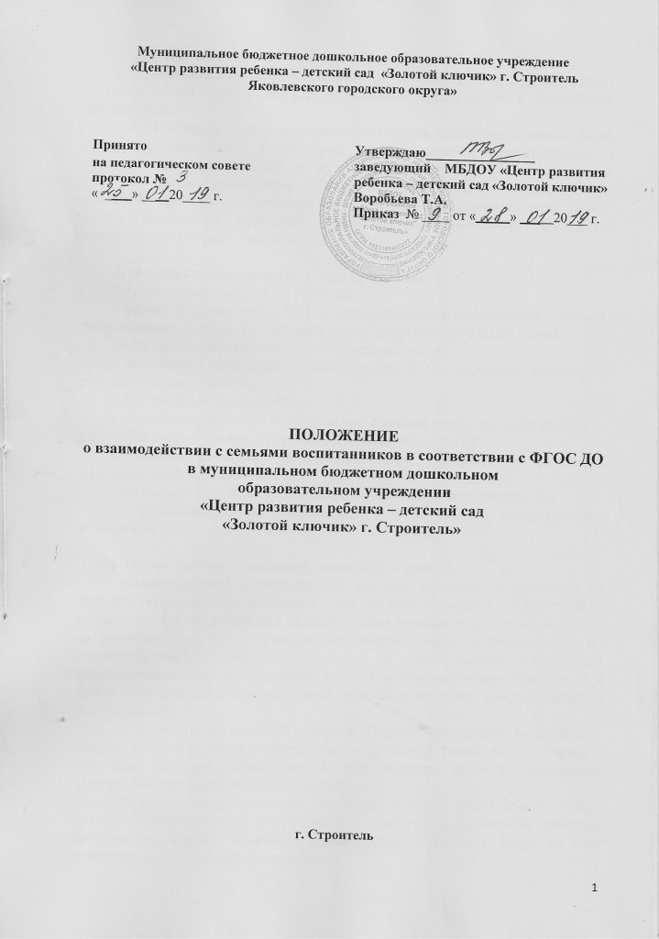

1. Общие положения
1.1. Настоящее Положение разработано в соответствии с Федеральным законом от 29.12.2012 № 273 – ФЗ «Об образовании в Российской Федерации».
1.2. Настоящее Положение вводится в целях организации новых форм работы с родителями (законными представителями) воспитанников в соответствии с ФГОС ДО в муниципальном бюджетном дошкольном образовательном учреждении «Центр развития ребенка – детский сад «Золотой ключик» г. Строитель Яковлевского городского округа» (далее ДОУ), вовлечение родителей (законных представителей) в единое пространство детского развития.

2. Основные направления и задачи работы
2.1. Основные направления работы:
- работа с коллективом ДОУ по организации взаимодействия с семьей, ознакомление педагогов с системой новых форм работы с родителями;
- повышение педагогической культуры родителей;
- вовлечение родителей в деятельность ДОУ родителей, совместная работа по обмену опытом.
2.2. Основные задачи работы:
- установить партнерские отношения с семьей каждого воспитанника;
- объединить усилия для развития и воспитания детей;
- создать атмосферу взаимопонимания, общности и интересов, эмоциональной взаимоподдержки;
- активизировать и обогащать воспитательные умения родителей;
- поддерживать их уверенность в собственных педагогических возможностях.

3. Новая система взаимодействия ДОУ с семьей
- положительный эмоциональный настрой педагогов и родителей на совместную работу по воспитанию детей. Родители уверены в том, что ДОУ всегда поможет им в решении педагогических проблем и в тоже время никак не повредит, т.к. будут учитываться мнения семьи и предложения по взаимодействию с ребенком. Педагоги, в свою очередь, заручаются пониманием со стороны родителей в решении педагогических проблем. А в самом большом выигрыше находятся дети, ради которых и осуществляется это взаимодействие.
- Учет индивидуальности ребенка. Педагог, постоянно поддерживая контакт с семьей, знает особенности и привычки своего воспитанника и учитывает их при работе, что, в свою очередь, ведет к повышению эффективности педагогического процесса.
- Родители самостоятельно могут выбирать и формировать уже в дошкольном возрасте то направление в развитии и воспитании ребенка, которое они считают нужным. Таким образом, родители берут на себя ответственность за воспитание ребенка.
- Укрепление внутрисемейных связей, эмоционального семейного общения, нахождение общих интересов и занятий.
- Возможность реализации единой программы воспитания и развития ребенка в ДОУ и семье.
- Возможность учета типа семьи и стиля семейных отношений, что было нереально при использовании традиционных форм работ с родителями. Педагог, определив тип семьи воспитанника, сможет найти правильный подход для взаимодействия и успешно осуществлять работу с родителями.
При реализации новой системы взаимодействия с семьей удается избежать тех недостатков, которые присущи старым формам работы с семьей.

4.Основные принципы при организации работы в рамках новых форм работы с семьей
Основными принципами при организации работы в рамках новых форм работы с семьей являются:
- открытость детского сада для семьи (каждому родителю обеспечивается возможность знать и видеть, как живет и развивается его ребенок);
- сотрудничество педагогов и родителей в воспитании детей;
- создание активной развивающей среды, активных форм общения детей и взрослых, обеспечивающих единые подходы к развитию ребенка в семье и в ДОУ;
- диагностика общих и частных проблем в воспитании и развитии ребенка.
5. Функции работы ДОУ с семьей
Основными функциями работы ДОУ с семьёй являются:
- ознакомление родителей с содержанием и методикой учебно - воспитательного процесса, организуемого в ДОУ.
- Психолого-педагогическое просвещение родителей.
- Вовлечение родителей в совместную с детьми деятельность.
- Помощь отдельным семьям в воспитании детей.
- Взаимодействие родителей с общественными организациями города.
- Для лучшей организации взаимодействия родителей и педагогов целесообразно распределение сфер ответственности в работе с родителями между воспитателем, старшим воспитателем, медперсоналом, заведующей и специалистами.

6. Новые формы взаимодействия с семьей
В процессе работы с семьей в ДОУ решаются задачи, связанные с возрождением традиций семейного воспитания, вовлечение родителей, детей и педагогов в объединения по интересам и увлечениям, организации семейного досуга.
Инновационные формы и методы работы с семьей:
- «Круглый стол» по любой теме;
- тематические выставки;
- соцобследование, диагностика, тесты, опрос на любые темы;
- консультации специалистов;
- устный журнал для родителей;
- семейные спортивные встречи;
- почта доверия, телефон доверия;
- семейные проекты;
- открытые занятия для просмотра родителей;
- интеллектуальные ринги детей и родителей;
- контрольные для родителей;
- интервью с родителями и детьми на определенные темы;
- родительская гостиная;
- родительский день в детском саду;
- вечер вопросов и ответов;
- официальный сайт ДОУ (публичный отчет, самообследование и др.);
- аукцион секретов воспитания;
- заседание клуба «Здоровая семья»;
- детско-родительские проекты поисково-познавательной и творческой направленности;
- фестивали семейного творчества;
- стена особого назначения;
- информационный листок;
- родительские конференции:
- тренинги.
Важные моменты:
- все материалы, предлагаемые для ознакомления родителям, должны быть эстетично оформлены;
- содержание необходимо регулярно обновлять, иначе родительский интерес к этой информации быстро пропадет;
- оформление выполняется так, чтобы привлекать внимание родителей (текст на цветной бумаге, фотографии детей группы, картинки-символы);
- содержание предлагаемого материала должно быть действительно интересно большинству родителей.
Способы повышения авторитета воспитателя:
- торжественно вручить на родительском собрании почетную грамоту за заслуги ко Дню дошкольного работника или за высокие показатели в работе по итогам года;
- оформить красивое поздравление в холле ко дню рождения педагога;
- организовать благодарственное письмо от родителей выпускников;
- оформить холл фотографиями лучших педагогов детского сада с кратким описанием их личных достижений.
Важным моментом в предупреждении возникновения проблемных ситуаций являются установление личного контакта педагога с родителем, ежедневное информирование родителей о том, как ребенок провел день, чему научился, каких успехов достиг.
Отсутствие информации порождает у родителя желание получить ее из других источников, например от других родителей, детей группы. Такая информация может носить искаженный характер и привести к развитию конфликтной ситуации.
Взаимодействие детского сада с семьей можно осуществлять по-разному. Важно только избегать формализма.

7. Критерии оценки эффективности работы ДОУ с семьей
- Изменение характера вопросов родителей к воспитателям, руководителю ДОУ, как показатель роста педагогических интересов, знаний о воспитании детей в семье, желание их совершенствовать.
- Рост посещаемости родителями мероприятий по педагогическому просвещению, стремление родителей анализировать собственный опыт и опыт других родителей.
- Изменение микроклимата в неблагоприятных семьях в положительную сторону.
- Проявление у родителей осознанного отношения к воспитательной деятельности, стремление к пониманию ребенка, анализу своих достижений и ошибок, использование родителями педагогической литературы, участие родителей в клубах, объединениях, семейных конкурсах, праздниках, субботниках, организуемых в ДОУ. Осознание взрослыми членами семьи не только практической, но и воспитательной значимости их помощи ДОУ в педагогической деятельности.
- Положительное общественное мнение родителей о воспитании дошкольников в ДОУ.

